

UNIVERSIDAD AUTÓNOMA DEL ESTADO DE MÉXICO

FACULTAD DE INGENIERÍA

INGENIERÍA EN COMPUTACIÓN

GUÍA EXPLICATIVA PARA EL EMPLEO DEL MATERIAL
Teoría cuántica de la luz

Dra. María Rosa Quintana Guerra

INTRODUCCIÓN
El trabajo de Maxwell y Hertz a fines del siglo XIX demostró de manera irrefutable que la luz, la radiación térmica y las ondas de radio eran ondaselectromagnéticas que sólo se diferían en frecuencia y longitud de onda. Así, lo anterior llevó a los atónitos científicos a descubrir que la distribución espectral de radiación proveniente de una cavidad caliente no podía explicarse en términos de la teoría ondulatoria clásica.
Planck se vio obligado a introducir elconcepto de cuanto de energía para poder deducir la fórmula correcta de un cuerpo negro. Según Planck, los osciladores atómicos responsables de la radiación de cuerpo negro sólo se pueden poseer energías discretas o cuantizadas.
Basándose en la hipótesis cuántica que M. Planck desarrolló en 1900 para la radiación térmica de los cuerpos negros, Albert Einstein propuso en 1905 que en el efecto fotoeléctrico, la radiación electromagnética interaccionaba con los electrones de igual forma.
Supuso que la energía luminosa tenía naturaleza discontinua, o sea estaba cuantizada.
Pero no sólo en el acto de la emisión o absorción como lo supuso Planck, sino que también en la propagación permanecía en pequeños paquetes, en especie de pequeños átomos de energía.
En su hipótesis, Einstein, imagina que la luz se propaga por el espacio, transportando la energía en gránulos o paquetes de luz. Fue G.N. Lewis quién propuso llamarlos fotones, término que ya había sido utilizado por I. Newton en su teoría corpuscular de la luz. A modo de homenaje. De esta forma, se vuelve a plantear el antiguo debate onda-corpúsculo para la luz, que hasta esos momentos estaba sin vencedor.
Todos estos autores y sus respectivasteorías son presentadas en esta herramienta de aprendizaje.
OBJETIVO DE LA UNIDAD DE APRENDIZAJE
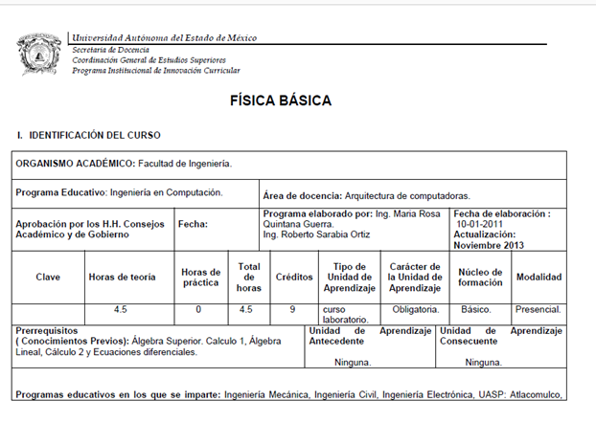
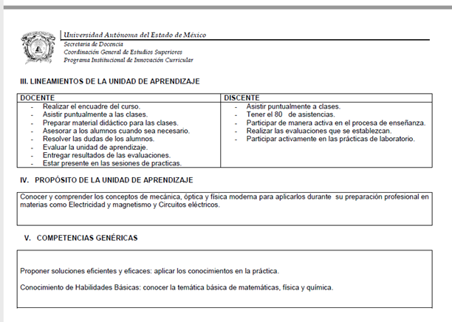

CONTENIDO DEL CURSO

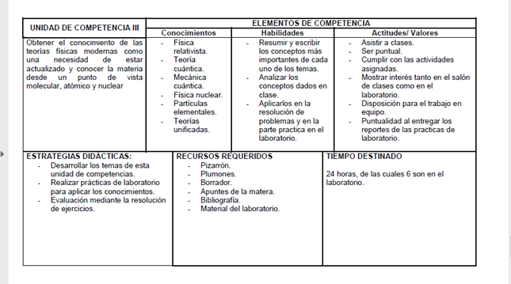

MANEJO DEL MATERIAL
El presente material didáctico, presentaciones proyectables, trata sobre la Teoría cuántica de la luz, desde la radiación de un cuerpo negro hasta las teorías de Max Planck, Heinrich Hertz, Albert Einstein, Arthur Compton, Neils Bohr, Víctor de Broglie, Heisenberg y Pauli.
Para su mejor visualización se divide en los siguientes temas:
  - Radiación de un cuerpo negro
  - Ley de Planck
  - Efecto fotoeléctrico
    - Albert Einstein
    - Arthur Compton
  - Modelo atómico de Bohr
  - Hipótesis de De Broglie
  - Principio de incertidumbre de Heisenberg
  - Principio de exclusión de Pauli

BIBLIOGRAFÍA
Alonso M. y Finn E. J. Física. Editorial Addison-Wesley Interamericana
Gettys, Keller, Skove. Física Clásica y Moderna. Editorial McGraw-Hill .
Melissinos A. C., Lobkowicz F. Physics for Scientist and Engineers. W. B. Saunders & Co
Sears, Zemansky, Young. Física Universitaria. Editorial Fondo Educativo Interamericano
Serway. Física. Editorial McGraw-Hill
Tipler P. A. Física. Editorial Reverté

REFERENCIA DE LAS IMÁGENES
http://www.elmundo.es/ciencia/2015/10/23/5624b49046163fb4298b4584.htm
http://www.iac.es/cosmoeduca/universo/anexos/cuerponegro.html
http://teleformacion.edu.aytolacoruna.es/FISICA/document/fisicaInteractiva/Ef_Fotoelectrico/TeoriaEF.htm
https://es.wikibooks.org/wiki/F%C3%ADsica/F%C3%ADsica_moderna/Efecto_fotoel%C3%A9ctrico
https://www.ecured.cu/Efecto_fotoel%C3%A9ctrico
https://www.biography.com/people/albert-einstein-9285408

